**信息学院2015级信息管理与信息系统专业**

**《计算机网络》实验报告**

**实验名称：制作双绞线和对等局域网组建**

**姓 名：--**

**班 级：信息151**

**学 号：20150----**

**日 期：2017/10/24**

**一、实验目的**

1.认识和熟练应用网线制作的专用工具；

2.掌握双绞线的基本知识，包括双绞线的分类及各类双绞线的组成结构；

3.熟悉制作双绞线的基本知识：EIA/TIA的T568B和T568A的线序，直通线的制作方法，检测制作的双绞线是否连通；

4.熟练掌握对等网的概念，应用制作的双绞线组成对等网，检测网络是否可以通信。

**二、实验环境**

1.非屏蔽5类非屏蔽双绞、RJ-45 水晶头、压线钳和网线测试仪；

2.装有RJ-45 接头网卡的计算机(2 台以上)；

3.交换机1台。

**三、实验内容**

1.利用网线制作工具完成双绞线的制作；

2.完成计算机和交换机的连接；

3.完成对等局域网的系统配置；

4.完成对等网中计算机的通信。

**四、实验操作过程**

1.熟悉制作网线的设备

1) 双绞线；2)RJ-45水晶头；3)压线钳； 4)测线仪

2.制作双绞线

1) 把双绞线的保护层剥掉，用压线钳将线头剪齐，再将线头放入剥线专用的刀口，轻轻用力握紧压线钳慢慢旋转，让刀口划开保护胶皮,将双绞线外皮剥去剥线的长度为13~15mm。

2) 将线芯按568B线序( T568B标准的线序从左到右为: 橙白橙绿白蓝蓝白绿棕白棕)排好，再用剥线钳将线芯剪齐，保留线芯长度约为1.5cm。

3) 把线缆依次排列好并理顺压直，检查，用压线钳把线缆顶部裁剪整齐，保证线缆长度相同。水晶头带有金属片的平面朝上，将排好序的线芯插入水晶头的线槽中，从顶部能够看到8 种颜色。把水晶头插入压线钳后，用力握紧线钳，受力之后听到轻微的“啪”一声即可。

4) 以同样方式制作双绞线的另一端，得到一条网线。

5) 用网线测试仪测试水晶头上的每一路线是否连通。发射器和接收器两端的8 组灯每组同时亮，而且8 组灯都亮时为网线制作成功。

3.对等网的组建

1) 系统设置

Win7 ：选择“开始”->“连接到”，单击 “打开网络和共享中心”，打开本地连接。在菜单中选择“属性”选项，在列表框中选择“Internet 协议版本4 (TCP/IPv4)”选项，然后单击“属性”，选择“使用下面的IP地址”，在IP栏中填入“192.168.0.1”，子网掩码栏填入“255.255.255.0”， 单击“确定”。其余计算机的IP地址设置为“192.168.0.2”-“192.168.0.254”之间的值，不能重复，子网掩码仍为“255.255.255.0”。

2) 网络连接

将2 台以上的计算机分别通过制作好的双绞线和交换机相连接，并将交换机接好电源，对等局城网连接如图所示。

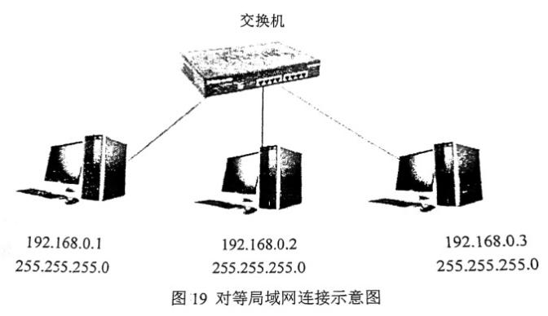

3) 网络调试

可通过Ping 命令检测网络的连通性，然后在网络邻居中查看可否看到其他的网络邻居。

**五、实验结果及结论**

实验结果：

制作成功的双绞线用网线测试仪测试时，发射器和接收器两端的8组灯每组同时亮，且8组等都亮。

连入交换机的计算机可以互相ping成功，且可进行文件的共享。

结论：

T568B标准的线序从左到右为：橙白 橙 绿白 蓝 蓝白 绿 棕白 棕。

连入同一交换机的计算机就相当于加入了对等网，在这种体系架构下，网内成员地位都是对等的，可以实现内部文件的共享。

**六、心得体会**

制作双绞线是一个慢工细活，不能着急，当然前提是注意的点都应该抓到，比如保护层剥下的长度、排列好后应当长短剪齐等等。我就是因为没有认真阅读实验指导重做了好几次双绞线：第一次是因为保护层剥的不够长，最后无法将8根线顶到水晶头的顶部；第二次是因为剪得不够齐，导致8根线有的够到水晶头的顶部有的没有。所以，做实验应该本着认真端正的态度，仔细做，认真想。

## 七、教师打分

**成绩： （百分制）**